2017- 2018
YILLIK
FAALİYET PLANI

T.C.
ALİAĞA KAYMAKAMLIĞI
Şehit Sebahattin Karakaplan İlkokulu/Ortaokulu Müdürlüğü

Okul Resmi Ekle
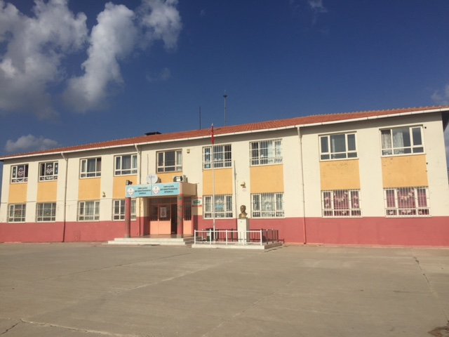
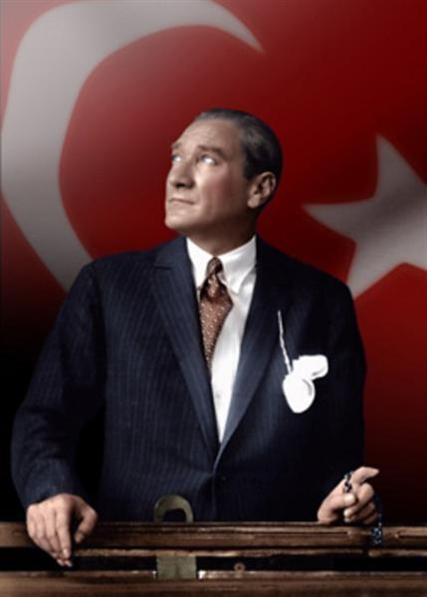
“Çalışmadan, yorulmadan, üretmeden, rahat yaşamak isteyen toplumlar, önce haysiyetlerini, sonra hürriyetlerini ve daha sonrada istiklal ve istikballerini kaybederler”.

Mustafa Kemal ATATÜRK

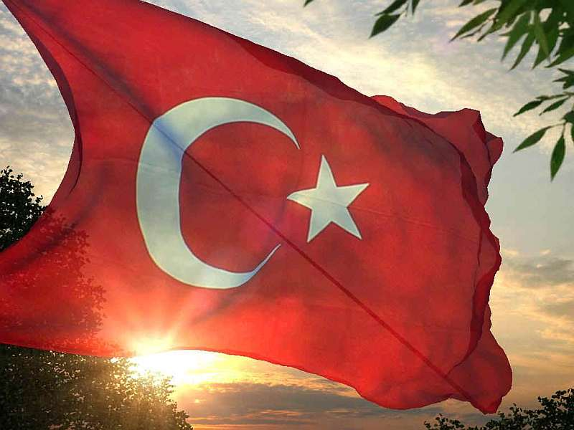
İSTİKLAL MARŞI
Korkma, sönmez bu şafaklarda yüzen al sancak; Sönmeden yurdumun üstünde tüten en son ocak.  O benim milletimin yıldızıdır, parlayacak;  O benimdir, o benim milletimindir ancak.  Çatma, kurban olayım, çehreni ey nazlı hilâl!  Kahraman ırkıma bir gül! Ne bu şiddet, bu celâl?  Sana olmaz dökülen kanlarımız sonra helâl...  Hakkıdır, Hakk’a tapan, milletimin istiklâl!  Ben ezelden beridir hür yaşadım, hür yaşarım.  Hangi çılgın bana zincir vuracakmış? Şaşarım!  Kükremiş sel gibiyim, bendimi çiğner, aşarım.  Yırtarım dağları, enginlere sığmam, taşarım.  Garbın afakını sarmışsa çelik zırhlı duvar,  Benim iman dolu göğsüm gibi serhaddım var.  Ulusun, korkma! Nasıl böyle bir imanı boğar,  “Medeniyet!” dediğin tek dişi kalmış canavar?  Arkadaş! Yurduma alçakları uğratma, sakın.  Siper et gövdeni, dursun bu hayâsızca akın.  Doğacaktır sana va’dettiği günler Hakk’ın...  Kim bilir, belki yarın, belki yarından da yakın. | Bastığın yerleri “toprak!” diyerek geçme, tanı:  Düşün altındaki binlerce kefensiz yatanı.  Sen şehit oğlusun, incitme, yazıktır, atanı:  Verme, dünyaları alsan da, bu cennet vatanı.  Kim bu cennet vatanın uğruna olmaz ki feda?  Şüheda fışkıracak toprağı sıksan, şüheda!  Canı, cananı, bütün varımı alsın da Huda,  Etmesin tek vatanımdan beni dünyada cüda.  Ruhumun senden, İlâhî, şudur ancak emeli:  Değmesin mabedimin göğsüne namahrem eli.  Bu ezanlar ki şahadetleri dinin temeli-  Ebedî yurdumun üstünde benim inlemeli.  O zaman vecd ile bin secde eder-varsa-taşım,  Her cerihamdan, ilâhî, boşanıp kanlı yaşım,  Fışkırır ruh-ı mücerret gibi yerden naşım;  O zaman yükselerek arşa değer belki başım.  Dalgalan sen de şafaklar gibi ey şanlı hilâl!  Olsun artık dökülen kanlarımın hepsi helâl.  Ebediyen sana yok, ırkıma yok izmihlâl:  Hakkıdır, hür yaşamış, bayrağımın hürriyet;  Hakkıdır, Hakk’a tapan, milletimin istiklâl.  Mehmet Akif ERSOY

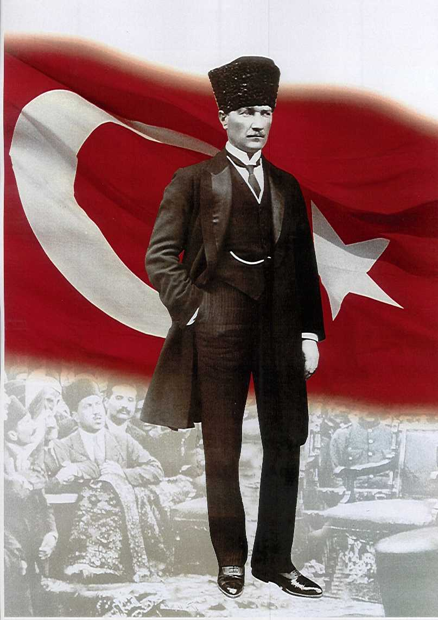

ATATÜRK’ÜN GENÇLİĞE HİTABESİ
Ey Türk gençliği! Birinci vazifen, Türk istiklâlini, Türk cumhuriyetini, ilelebet, muhafaza ve müdafaa etmektir.
Mevcudiyetinin ve istikbalinin yegâne temeli budur. Bu temel, senin, en kıymetli hazinendir. İstikbalde dahi, seni, bu hazineden, mahrum etmek isteyecek, dâhilî ve haricî, bedhahların olacaktır. Bir gün, istiklâl ve cumhuriyeti müdafaa mecburiyetine düşersen, vazifeye atılmak için, içinde bulunacağın vaziyetin imkân ve şeraitini düşünmeyeceksin! Bu imkân ve şerait, çok nâmüsait bir mahiyette tezahür edebilir. İstiklâl ve cumhuriyetine kastedecek düşmanlar, bütün dünyada emsali görülmemiş bir galibiyetin mümessili olabilirler. Cebren ve hile ile aziz vatanın, bütün kaleleri zapt edilmiş, bütün tersanelerine girilmiş, bütün orduları dağıtılmış ve memleketin her köşesi bilfiil işgal edilmiş olabilir. Bütün bu şeraitten daha elîm ve daha vahim olmak üzere, memleketin dâhilinde, iktidara sahip olanlar gaflet ve dalâlet ve hattâ hıyanet içinde bulunabilirler. Hattâ bu iktidar sahipleri şahsî menfaatlerini, müstevlilerin siyasî emelleriyle tevhit edebilirler. Millet, fakr u zaruret içinde harap ve bîtap düşmüş olabilir.
Ey Türk istikbalinin evlâdı! İşte, bu ahval ve şerait içinde dahi, vazifen; Türk istiklâl ve cumhuriyetini kurtarmaktır! Muhtaç olduğun kudret, damarlarındaki asîl kanda, mevcuttur!

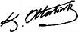
Mustafa Kemal ATATÜRK

Okul Müdürünün Sunuşu
Okulumuz 2004 yılında eğitim öğretime başlamış olup ilerleyen yıllarda başarısını arttırarak çalışmalarına devam etmektedir. Okulumuzun Aliağa ilçesindeki konumu itibariyle dezavantajlı bir mahallede bulunmaktadır. Veli profilimiz ağırlıklı olarak geçimini geçici işler ve inşaat hizmetinden sağlayan bir profil teşkil etmektedir. Ailelerin eğitim düzeyinin düşük olup çoğunluğu ilkokul mezunu düzeyindedir.Bazı anneler okuma yazma bilmemektedir. Bu eksikliği gidermek adına düzenli olarak okulumuzda birinci ve ikinci kademe okuma yazma kursları açılmaktadır.
Okulumuz açıldığı yıllarda İzmir ili genelinde başarı düzeyi 620 sıralamasına sahip iken zamanla yükselen bir grafik sergilemiş olup 2017 TEOG sınavlarında 347 sırasına ulaşmıştır. Akademik eğitimin yanında öğrencilere değerler eğitimi ve kişisel bakım konularında da eğitim verilmektedir. Ayrıca velilerimize de çeşitli seminerlerle (aile içi iletişim, sağlıklı beslenme) eğitimlerine ve bilinçlenmelerine katkı sağlanmaktadır.
Stratejik planımızdaki hedeflerimizi takip ederek daha başarılı ve yüksek bir grafik hedefimizdir.
Tahsin ÇİFTÇİ
Okul Müdürü

İÇİNDEKİLER
KONULAR | SAYFA
ÖNSÖZ | 6
GİRİŞ | 7
BÖLÜM 1 | 9
BÖLÜM 2 | 12
BÖLÜM 3 | 14
MALİYET TABLOSU | 21

İLİ: İZMİR |  |  | İLÇESİ: ALİAĞA
OKULUN ADI: ŞEHİT SEBAHATTİN KARAKAPLAN İLKOKULU/ORTAOKULU
OKULA İLİŞKİN GENEL BİLGİLER |  |  | PERSONEL İLE İLGİLİ BİLGİLER
Okul Adresi: Yeni Mahalle 1040 Sokak No: 1 |  |  | KURUMDA ÇALIŞAN PERSONEL SAYISI | Sayıları
 |  |  |  | Erkek | Kadın
Okul Telefonu | 0232 616 04 43 |  | Yönetici | 2 | 1
Faks | 0232 619 04 43 |  | Sınıf öğretmeni | 3 | 4
Elektronik Posta Adresi | 719748@meb.k12.tr |  | Branş Öğretmeni | 0 | 5
Web sayfa adresi |  |  | Rehber Öğretmen | 0 | 0
Öğretim Şekli | Normal  ( X) | İkili  ( ) | Memur | 0 | 0
Okulun Hizmete Giriş Tarihi | 2004 |  | Yardımcı Personel | 0 | 3
Kurum Kodu | 719748 - 719816 |  | Toplam | 5 | 13
OKUL VE BİNA DONANIM BİLGİLERİ
Toplam Derslik Sayısı | 12 |  | Kütüphane | Var  ( X ) | Yok  ( )
Kullanılan Derslik Sayısı | 12 |  | Çok Amaçlı Salon | Var  ( ) | Yok  ( X )
İdari Oda Sayısı | 2 |  | Çok Amaçlı Saha | Var  ( X ) | Yok  ( )
Fen Laboratuvarı Sayısı | 1
Bilgisayar Laboratuvarı Sayısı | 0
İş atölyesi | 0
……

BİRİNCİ BÖLÜM
GENEL BİLGİLER
KURUM İÇİ ANALİZ

Organizasyon Yapısı ( STRATEJİK PLANDA YER ALAN YAPI )

MÜDÜR
MÜDÜR YARDIMCILARI.
YA
KURULLAR
KOMİSYONLAR
YARDIMCI
HİZMETLER
ZÜMRE
BAŞKANLARI
REHBER
ÖĞRETMENLER
BRANŞ
ÖĞRETMENLERİ
ÖĞRENCİ
KULÜPLERİ
OKUL AİLE BİRLİĞİ

İnsan Kaynakları

Kurumdaki Mevcut Personel
Sıra | Görevi | Norm | Mevcut | Erkek | Kadın | Toplam | Lisans | Y.Lisans | Doktora
1 | Müdür | 1 | 1 | 1 | 0 | 1 | 1 | -- | -
2 | Müdür Yrd. | 2 | 2 | 1 | 1 | 2 | 2 | - | -
3 | Sınıf Öğretmeni | 7 | 7 | 3 | 4 | 7 | 7 | - | -
4 | Türkçe Öğretmeni | 1 | 1 | 0 | 1 | 1 | 1 | - | -
5 | Matematik Öğretmeni | 2 | 1 | 0 | 1 | 1 | 1 | - | -
6 | Fen Bilgisi Öğretmeni | 1 | 1 | 0 | 1 | 1 | 1 | - | -
7 | Sosyal Bilgiler Öğrt | 0 | 1 | 0 | 1 | 1 | 1 | - | -
8 | Yabancı Dil | 2 | 2 | 0 | 2 | 2 | 2 | - | -
9 | Din K.Ah Bilg | 0 | 0 | 0 | 0 | 0 | 0 | 0 | 0
10 | Görsel Snt. | 0 | 0 | 0 | 0 | 0 | 0 | 0 | 0
11 | Müzik | 0 | 0 | 0 | 0 | 0 | 0 | 0 | 0
12 | Beden Eğt. | 1 | 0 | 0 | 0 | 0 | 0
13 | Tek.Tasarım | 0 | 0 | 0 | 0 | 0 | 0
14 | Bilişim Tek | 0 | 0 | 0 | 0 | 0 | 0
15 | Beden Eğitimi | 1 | 0 | 0 | 0 | 0 | 0 | - | -
Destek Personele (Hizmetli- Memur) İlişkin Bilgiler:
Kurumdaki Mevcut Hizmetli/Memur Sayısı:
 | Görevi | Erkek |  | Kadın | Eğitim Durumu | Hizmet Yılı | Toplam
1 | Memur |  | 0 | 0 | - | - | -
2 | Hizmetli |  | 0 | 3 | ilkokul | 1 | 3
3 | …..
4

Teknolojik Düzey
Okul/Kurumun Mevcut Teknolojik Altyapısı:
Araç-Gereçler | Mevcut | İhtiyaç
Bilgisayar | 7 | 5
Yazıcı | 2 | 1
Tarayıcı | 1 | 0
Projeksiyon | 2 | 5
İnternet Bağlantısı | 1 | 0
….

Okulun Fiziki Altyapısı:
Okulun Fiziki Durumu
Fiziki Mekânın Adı | Sayısı | İhtiyaç | Açıklama
Müdür Odası | 1 | 0
Müdür Başyardımcısı Odası | 0 | 0
Müdür Yardımcısı Odası | 1 | 1
Öğretmenler Odası | 1 | 0
Rehberlik Servisi | 0 | 1
Derslik | 12 | 0
Bilişim Laboratuarı | 0 | 1
Fen Bilimleri Laboratuarı | 1 | 0
Toplantı Salonu | 0 | 1

Mali Kaynaklar
Okulumuzun mali kaynaklarını genel bütçe, okul aile birliği gelirleri, kantin gelirleri olarak belirlenmiştir.
Okul Kaynak Tablosu:
Kaynaklar | 2016-2017
Okul Aile Birliği ( Kantin Kirası Hariç ) | 0
Kantin Kirası | 0
Aktarılan Gelir | 6.345,83
…….
TOPLAM | 6.345,83

Okul Gelir-Gider Tablosu:
YILLAR | 2016-2017
HARCAMA KALEMLERİ | GELİRLER TOPLAMI | GİDER
Temizlik | 9.467,23 | 1.500
Kırtasiye |  | 1.000
Bakım Onarım |  | 621,4
Mal ve Malzeme Alımı |  | 0
Personel Gideri |  | 0
…….
TOPLAM

İKİNCİ BÖLÜM
PERFORMANS BİLGİLERİ

Misyon, Vizyon, Temel Değerler

MİSYONUMUZ
YENİLİKLERE AÇIK,LİDER RUHLU,SORUMLULUK SAHİBİ,GÜÇLÜ VE ZAYIF YÖNLERİNİ BİLEN,YENİLİĞE VE GELİŞİME AÇIK,HAK,ADALET,SORUMLULUK,DOĞRULUK KAVRAMLARINI İLKE EDİNMİŞ ÇĞDAŞ DÜŞÜNEN MİLLİ,MANEVİ,İNSANİ EVRENSEL ETİK DEĞERLERE SAHİP TAM DONANIMLI İYİ İNSAN,İYİ VATANDAŞ YETİŞTİRMEK.

VİZYONUMUZ
DÜŞLE,İNAN,HAREKETE GEÇ

TEMEL DEĞERLERİMİZ.
- Atatürk ilke ve inkılâplarına bağlı, sosyal ve kültürel değerleri korumaya çalışan bireyler yetiştirmek.
- Öğrencilerin ilgi, yetenek ve kişilik özelliklerine göre, bireysel farklılıkları göz önünde bulundurmak.
- İnsana saygıyı esas almak,
- Birlik, bütünlük, paylaşım, sevgi ve saygıyı hedef edinmek,
- Temel prensiplerimizle sevgi-saygı çerçevesinde, başarıya odaklı bir eğitim-öğretim hizmeti vermek.
- Çevreye duyarlı, kurallara uyan, araştıran, geliştiren çözüm bulan bireyler yetiştirmek.
- Mevcut hukuk kuralları ile Türk Milli Eğitiminin temel amaçları doğrultusunda milli ve doğrultusunda milli ve manevi kültür değerimize bağlı, ailesini, vatanını, milletini seven, disiplini ön planda tutan İYİ BİR İNSAN olarak öğrencilerimizi yetiştirmek.
- Öğrencilerimizi bir üst eğitim kurumuna en iyi şekilde hazırlamak.
- Öğrencilerimizi, çağımızdaki ekonomik ve teknik gelişmelere uyum sağlayacak; yapıcı, yaratıcı, istekli, verimli, hür ve bilimsel düşünen kişiler olarak eğitmek.
- Bütün eğitim ve öğretim çalışmalarımızda;
- Sevgiye ve demokratik oylamaya,
- Öğrencilerimizin kişiliğini geliştirmeye,
- Bütün öğrenciler öğrenebilir düşüncesini benimsemeye,
- Öğretimde, öğrenciyi merkez yapmaya,
- Öğrencilerimizin başarılarını ölçmeye,
- Öğretimde uygulamaya, anlamaya, analiz ve sentez yapmaya,
- Çeşitli kaynaklardan yararlanmaya; ÖNCELİK VE DEĞER VERMEK

STRATEJİK PLANDA YER ALAN AMAÇ VE HEDEFLER

STRATEJİK AMAÇ 1: Ekonomik, sosyal, kültürel ve demografik farklılıkların yarattığı dezavantajlardan etkilenmeksizin her bireyin hakkı olan eğitime eşit ve adil şartlar altında ulaşabilmesini ve bu eğitimi tamamlayabilmesini sağlamak.
HEDEF 1.1 : Okula kayıt yaptıran tüm öğrencilerin okulu tamamlamalarının sağlanması.
HEDEF 1. 2.Okul –veli işbirliğini geliştirmek.

STRATEJİK AMAÇ 2: Her kademedeki bireye ulusal ve uluslararası ölçütlerde bilgi, beceri, tutum ve davranışın kazandırılması ile girişimci yenilikçi, yaratıcı, dil becerileri yüksek, iletişime ve öğrenmeye açık, özgüven ve sorumluluk sahibi sağlıklı ve mutlu bireylerin yetişmesini sağlamak.

HEDEF 2.1: Öğrenci başarılarının artırılması.
HEDEF 2.2: Verimli ders çalışma becerilerinin kazandırılması.
STRATEJİK AMAÇ 3: Kurumsal kapasiteyi geliştirmek için, mevcut beşeri, fiziki ve mali alt yapı eksikliklerini gidererek, enformasyon teknolojilerinin etkililiğini artırıp çağın gereklerine uygun, yönetim ve organizasyon yapısını etkin hale getirmek
HEDEF 3.1. : Uygulama bahçesi oluşturmak .

ÜÇÜNCÜ BÖLÜM

2017-2018 EĞİTİM ÖĞRETİM YILI FAALİYET TABLOLARI

STRATEJİK PLAN 2017-2018 EĞİTİM ÖĞRETİM YILI EYLEM PLANI
TEMA 1 |  |  |  |  | Eğitime ve Öğretime Erişim: Her bireyin hakkı olan eğitime ekonomik, sosyal, kültürel ve demografik farklılık ve dezavantajlarından etkilenmeksizin eşit ve adil şartlar altında ulaşabilmesi ve bu eğitimi tamamlayabilmesidir.
Stratejik Amaç-1 |  |  |  |  | Ekonomik, sosyal, kültürel ve demografik farklılıkların yarattığı dezavantajlardan etkilenmeksizin her bireyin hakkı olan eğitime eşit ve adil şartlar altında ulaşabilmesini ve bu eğitimi tamamlayabilmesini sağlamak.
Stratejik Hedef-1.1 |  |  |  |  | Okula kayıt yaptıran tüm öğrencilerin okulu tamamlamalarının sağlanması.
 | Hedefin Performans Göstergeleri **** |  |  |  |  |  | 2016- 2017 Mevcut Durum |  | 2017-2018  Hedef |  | İzleme Sonuçları***
 |  |  |  |  |  |  |  |  |  |  | 1.İzleme | Gerçekleşme oranı (%) | 2.İzleme | Gerçekleşme oranı (%)
PG 1.1.1 | Okula kayıt yaptıran tüm öğrencilerin okulu tamamlamalarının sağlanması. |  |  |  |  |  | 32 |  | Sadece İzlenecek |  | 34 | 100 | 32 | 100
PG 1.1.2 | Devamsız öğrencilerin okula devamının sağlanması. |  |  |  |  |  | 2 |  | 40 |  | 1 | 50 | 1 | 50
FAALİYETLER ** |  | Faaliyetin Performans Göstergeleri | Faaliyetin Mevcut Durumu | Faaliyetin  Performans Hedefi |  | Faaliyetin Başlama ve  Bitiş Tarihi | Faaliyetin Sorumlusu | Tahmini Maliyet |  | Kullanılacak Kaynaklar | Faaliyetle İlgili 1. İzleme dönemi |  | Faaliyetle İlgili 2. İzleme dönemi
Faaliyet 1.1.1: Devamsızlıkların izlenmesi |  | Özürsüz Devamsızlığı 5 gün ve üzeri olan öğrenci sayısı | 31 | 20 |  | Kasım 2017-Haziran 2018 | Okul İdaresi | 50 |  | Okul Aile Birliği | - 1.Dönem Sonu |  | - 2. Dönem Sonu
 |  | Devamsızlık mektubu gönderilen veli sayısı | 4 | 31
Faaliyet 1.1.2: Veli görüşmeleri |  | Görüşme yapılan veli sayısı | 5 | 20 |  | Kasım 2017-Haziran 2018 | Sınıf öğretmeni/idare | 5 |  | Okul Aile Birliği | - 1.Dönem Sonu |  | - 2. Dönem Sonu
Faaliyet 1.1.3:…
Faaliyet 1.1.4:
……
…….

STRATEJİK PLAN 2017-2018 EĞİTİM ÖĞRETİM YILI EYLEM PLANI
TEMA 1 |  |  |  |  | Eğitime ve Öğretime Erişim: Her bireyin hakkı olan eğitime ekonomik, sosyal, kültürel ve demografik farklılık ve dezavantajlarından etkilenmeksizin eşit ve adil şartlar altında ulaşabilmesi ve bu eğitimi tamamlayabilmesidir.
Stratejik Amaç-1 |  |  |  |  | Ekonomik, sosyal, kültürel ve demografik farklılıkların yarattığı dezavantajlardan etkilenmeksizin her bireyin hakkı olan eğitime eşit ve adil şartlar altında ulaşabilmesini ve bu eğitimi tamamlayabilmesini sağlamak.
Stratejik Hedef-1.2 |  |  |  |  | Okul –veli işbirliğini geliştirmek .
 | Hedefin Performans Göstergeleri **** |  |  |  |  |  | 2016- 2017 Mevcut Durum |  | 2017-2018  Hedef |  | İzleme Sonuçları***
 |  |  |  |  |  |  |  |  |  |  | 1.İzleme | Gerçekleşme oranı (%) | 2.İzleme | Gerçekleşme oranı (%)
PG 1.1.1 | Veli toplantıları hakkında bilgilendirme mesajları göndermek. |  |  |  |  |  | Gerçekleşti. |  | İzlenecek |  |  | 100 |  | 100
PG 1.1.2 | Veli bilgilendirme seminerleri düzenlemek. |  |  |  |  |  | 2 |  | 4 |  | 2 | 50 | 2 | 50
FAALİYETLER ** |  | Faaliyetin Performans Göstergeleri | Faaliyetin Mevcut Durumu | Faaliyetin  Performans Hedefi |  | Faaliyetin Başlama ve  Bitiş Tarihi | Faaliyetin Sorumlusu | Tahmini Maliyet |  | Kullanılacak Kaynaklar | Faaliyetle İlgili 1. İzleme dönemi |  | Faaliyetle İlgili 2. İzleme dönemi
Faaliyet 1.1.1: RAM dan destek alınması |  | RAM dan veliye seminer verilmesi | 1 | 6 |  | Ekim 2017-Haziran 2018 | Okul İdaresi | 10 |  | Okul Aile Birliği | - 1.Dönem Sonu |  | - 2. Dönem Sonu
 |  | RAM dan öğrenciye seminer verlmesi | 0 | 6
Faaliyet 1.1.2: Aile katılım etkinlikleri |  | Aile katılım etkinlikleri düzenlenmesi | 1 | 10 |  | Aralık 2017-Haziran 2018 | Sınıf öğretmeni/idare | 5 |  | Okul Aile Birliği | - 1.Dönem Sonu |  | - 2. Dönem Sonu
Faaliyet 1.1.3:…
Faaliyet 1.1.4:
……
…….
STRATEJİK PLAN 2017-2018 EĞİTİM ÖĞRETİM YILI EYLEM PLANI
TEMA 2 |  |  |  |  | Kaliteli Eğitim ve Öğretim: Eğitim ve öğretim kurumlarının mevcut imkânlarının en iyi şekilde kullanılarak her kademedeki bireye ulusal ve uluslararası ölçütlerde bilgi, beceri, tutum ve davranışın kazandırılmasıdır.
Stratejik Amaç-2 |  |  |  |  | Her kademedeki bireye ulusal ve uluslararası ölçütlerde bilgi, beceri, tutum ve davranışın kazandırılması ile girişimci yenilikçi, yaratıcı, dil becerileri yüksek, iletişime ve öğrenmeye açık, özgüven ve sorumluluk sahibi sağlıklı ve mutlu bireylerin yetişmesini sağlamak.
Stratejik Hedef-2.1. |  |  |  |  | Öğrenci başarılarının artırılması.
 | Hedefin Performans Göstergeleri **** |  |  |  |  |  | 2016- 2017 Mevcut Durum |  | 2017-2018  Hedef |  | İzleme Sonuçları***
 |  |  |  |  |  |  |  |  |  |  | 1.İzleme | Gerçekleşme oranı (%) | 2.İzleme | Gerçekleşme oranı (%)
PG 2.2.1 | Deneme Sınav sayısı arttırmak |  |  |  |  |  | 10 |  | 15 |  | 5 | 25 | 10 | 75
PG 2.2.2 | Deneme sınavlarında başarılı olan öğrencilerin her deneme sınavı sonrasında ödüllendirilmesi |  |  |  |  |  | 10 |  | 15 |  | 5 | 25 | 10 | 75
FAALİYETLER ** |  | Faaliyetin Performans Göstergeleri | Faaliyetin Mevcut Durumu | Faaliyetin  Performans Hedefi |  | Faaliyetin Başlama ve  Bitiş Tarihi | Faaliyetin Sorumlusu | Tahmini Maliyet |  | Kullanılacak Kaynaklar | Faaliyetle İlgili 1. İzleme dönemi |  | Faaliyetle İlgili 2. İzleme dönemi
Faaliyet 2.2.1: Öğretmenlerin deneme sınavı hazırlaması |  | Ortak derslerden deneme sınavı hazırlanması | 10 | 15 |  | Kasım 2017-Haziran 2018 | Okul İdaresi/  Branş Öğrt. | 50 |  | Okul Aile Birliği | - 1.Dönem Sonu |  | - 2. Dönem Sonu
Faaliyet 1.1.2: Öğretmenlerin deneme sınavı uygulaması |  | Ortak derslerden deneme sınavı uygulaması | 10 | 15 |  | Kasım 2017-Haziran 2018 | Sınıf Şube öğretmenleri/  idare | 0 |  |  | - 1.Dönem Sonu |  | - 2. Dönem Sonu
Faaliyet 1.1.3: Öğrencilerin ödüllendirilmesi |  | Başarılı olan öğrencilere ödül verilmesi | 10 | 15 |  | Kasım 2017-Haziran 2018 | Okul İdaresi | 300 |  | Okul Aile Birliği | - 1.Dönem Sonu |  | - 2. Dönem Sonu
STRATEJİK PLAN 2017-2018 EĞİTİM ÖĞRETİM YILI EYLEM PLANI
TEMA 2. |  |  |  |  | Kaliteli Eğitim ve Öğretim: Eğitim ve öğretim kurumlarının mevcut imkânlarının en iyi şekilde kullanılarak her kademedeki bireye ulusal ve uluslararası ölçütlerde bilgi, beceri, tutum ve davranışın kazandırılmasıdır.
Stratejik Amaç-2. |  |  |  |  | Her kademedeki bireye ulusal ve uluslararası ölçütlerde bilgi, beceri, tutum ve davranışın kazandırılması ile girişimci yenilikçi, yaratıcı, dil becerileri yüksek, iletişime ve öğrenmeye açık, özgüven ve sorumluluk sahibi sağlıklı ve mutlu bireylerin yetişmesini sağlamak.
Stratejik Hedef-2.2. |  |  |  |  | Verimli ders çalışma becerilerinin kazandırılması.
 | Hedefin Performans Göstergeleri **** |  |  |  |  |  | 2016- 2017 Mevcut Durum |  | 2017-2018  Hedef |  | İzleme Sonuçları***
 |  |  |  |  |  |  |  |  |  |  | 1.İzleme | Gerçekleşme oranı (%) | 2.İzleme | Gerçekleşme oranı (%)
PG 3.3.1 | Verimli ders çalışma yöntemleri hakkında öğrencilere yönelik seminer vermek ( RAM Destekli) |  |  |  |  |  | 0 |  | İzlenecek |  | 0 | 0 | 0 | 0
PG 3.3.2 | Bireysel çalışma planı hazırlanması ve uygulaması hakkında bilgi vermek |  |  |  |  |  | 5 |  | 10 |  | 5 | 50 | 5 | 50
FAALİYETLER ** |  | Faaliyetin Performans Göstergeleri | Faaliyetin Mevcut Durumu | Faaliyetin  Performans Hedefi |  | Faaliyetin Başlama ve  Bitiş Tarihi | Faaliyetin Sorumlusu | Tahmini Maliyet |  | Kullanılacak Kaynaklar | Faaliyetle İlgili 1. İzleme dönemi |  | Faaliyetle İlgili 2. İzleme dönemi
Faaliyet 2.2.1: RAM ‘dan destek alınması |  | RAM rehber öğretmenlerinin öğrencilere seminer vermesi | 0 | 4 |  | Kasım 2017-Haziran 2018 | Okul İdaresi | 0 |  |  | - 1.Dönem Sonu |  | - 2. Dönem Sonu
Faaliyet 2.2.2: Sınıf öğretmenlerinin çalışmaları |  | Sınıf öğretmenlerinin rehberlik çalışmaları | 12 | 24 |  | Eylül 2017-Haziran 2018 | Sınıf öğretmeni/idare | 0 |  |  | - 1.Dönem Sonu |  | - 2. Dönem Sonu

STRATEJİK PLAN 2017-2018 EĞİTİM ÖĞRETİM YILI EYLEM PLANI
TEMA 3. |  |  |  |  | Kurumsal Kapasite Geliştirme: Kurumsallaşmanın geliştirilmesi adına kurumun beşeri, fiziki ve mali altyapı süreçlerini tamamlama, yönetim ve organizasyon süreçlerini geliştirme, enformasyon teknolojilerinin kullanımını artırma süreçlerine bütünsel bir yaklaşımdır.
Stratejik Amaç-3. |  |  |  |  | Kurumsal kapasiteyi geliştirmek için, mevcut beşeri, fiziki ve mali alt yapı eksikliklerini gidererek, enformasyon teknolojilerinin etkililiğini artırıp çağın gereklerine uygun, yönetim ve organizasyon yapısını etkin hale getirmek.
Stratejik Hedef-3.1. |  |  |  |  | Uygulama bahçesi oluşturmak.
 | Hedefin Performans Göstergeleri **** |  |  |  |  |  | 2016- 2017 Mevcut Durum |  | 2017-2018  Hedef |  | İzleme Sonuçları***
 |  |  |  |  |  |  |  |  |  |  | 1.İzleme | Gerçekleşme oranı (%) | 2.İzleme | Gerçekleşme oranı (%)
PG 3.3.1 | Okul bahçesine uygulama bahçesi düzenlemek |  |  |  |  |  | Gerçekleşti. |  | İzlenecek |  | 1 | 100 | 1 | 100
PG 3.3.2 | Uygulama bahçesine her sınıf için alan ayırmak |  |  |  |  |  | Kısmen gerçekleşti |  | İzlenecek |  | 6 | 50 | 6 | 50
FAALİYETLER ** |  | Faaliyetin Performans Göstergeleri | Faaliyetin Mevcut Durumu | Faaliyetin  Performans Hedefi |  | Faaliyetin Başlama ve  Bitiş Tarihi | Faaliyetin Sorumlusu | Tahmini Maliyet |  | Kullanılacak Kaynaklar | Faaliyetle İlgili 1. İzleme dönemi |  | Faaliyetle İlgili 2. İzleme dönemi
Faaliyet 3.3.1: Uygulama bahçesinin hazırlanması |  | Bahçenin yerinin belirlenmesi | 1 | 2 |  | Mart 2018-Haziran 2018 | Okul İdaresi | 1000 |  | Okul Aile Birliği | - 1.Dönem Sonu |  | - 2. Dönem Sonu
 |  | Fidelerin alınması | 75 | 100
Faaliyet 3.3.2: Uygulama bahçesinde öğrenci görevlendirilmesi |  | Sınıfların alanlarının belirlenmesi | 2 | 12 |  | Mart 2018-Haziran 2018 | Sınıf öğretmeni/idare | 0 |  |  | - 1.Dönem Sonu |  | - 2. Dönem Sonu

Yıllık Faaliyet Planı Tahmini Maliyet Tablosu
TEMA | STRATEJİK AMAÇLAR / HEDEFLER | FAALİYETLER | 2017-2018
 |  |  | MALİYETİ
TEMA-1 | STRATEJİK AMAÇ 1 |  | 70
 | Stratejik Hedef 1.1. | Faaliyet 1.1.1 | 50
 |  | Faaliyet 1.1.2 | 5
 | Stratejik Hedef 1.2. | Faaliyet 1.2.1 | 10
 |  | Faaliyet 1.2.2. | 5
TEMA-2 | STRATEJİK AMAÇ 2 |  | 50
 | Stratejik Hedef 2.1 | Faaliyet 2.1.1 | 50
 |  | Faaliyet 2.1.2 | 0
 |  | …….
 | Stratejik Hedef 2.2 | Faaliyet 2.2.1 | 0
 |  | Faaliyet 2.2.2 | 0
TEMA-3 | STRATEJİK AMAÇ 3 |  | 1000
 | Stratejik Hedef 3.1 | Faaliyet 3.1.1 | 1000
 |  | Faaliyet 3.1.2 | 0
Yıllık Faaliyet Planının Toplam Maliyeti: |  |  | 1120

….
Hedef sayısı kadar eylem planı tablos

u ekllenecek
…..

NOT: Tablo içindeki doldurulan bölümler örnektir.
** Faaliyetler belirlenirken Stratejik planda yer alan stratejiler /tedbirler kullanılarak üretilmelidir.
***2017-2018 eğitim öğretim yılı eylem planında yer alan 1. ve 2. İzleme sonuçları, stratejik planda yer alan izleme değerlendirme bölümünde belirtilen tarihlerde yapılacaktır.
Her hedefe ait üretilmiş strateji/tedbirleri gerçekleştirecek faaliyetler belirlenecek ve yukarıdaki tabloya göre doldurulacaktır.
Bir strateji için birden fazla faaliyet belirlenebilir.
Bir faaliyet için birden fazla performans göstergesi belirlenebilir
****Stratejik planda yer alan Performans göstergeleri kullanılacak.
***** Stratejik plandaki 2017 yılına ait tahmini maliyet ile uyumlu olmalı

